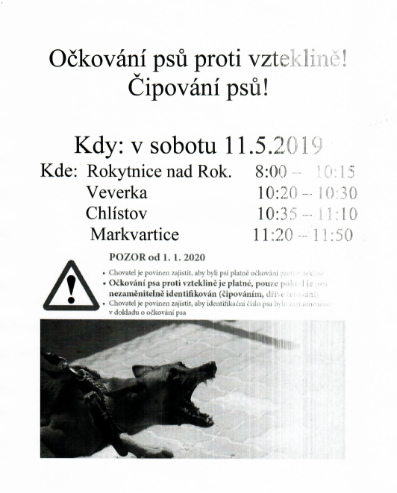
Ceny:
Vzteklina 100,-
Kombinace 250,-
Odčervení na 10 kg váhy psa 25,-
Čipování 400,- akční cena jinak bez akce 570,-
Čas je orientační, bude upřesněn hlášením v sobotu 11.5.

